COVID-19. Ношение масок целесообразно
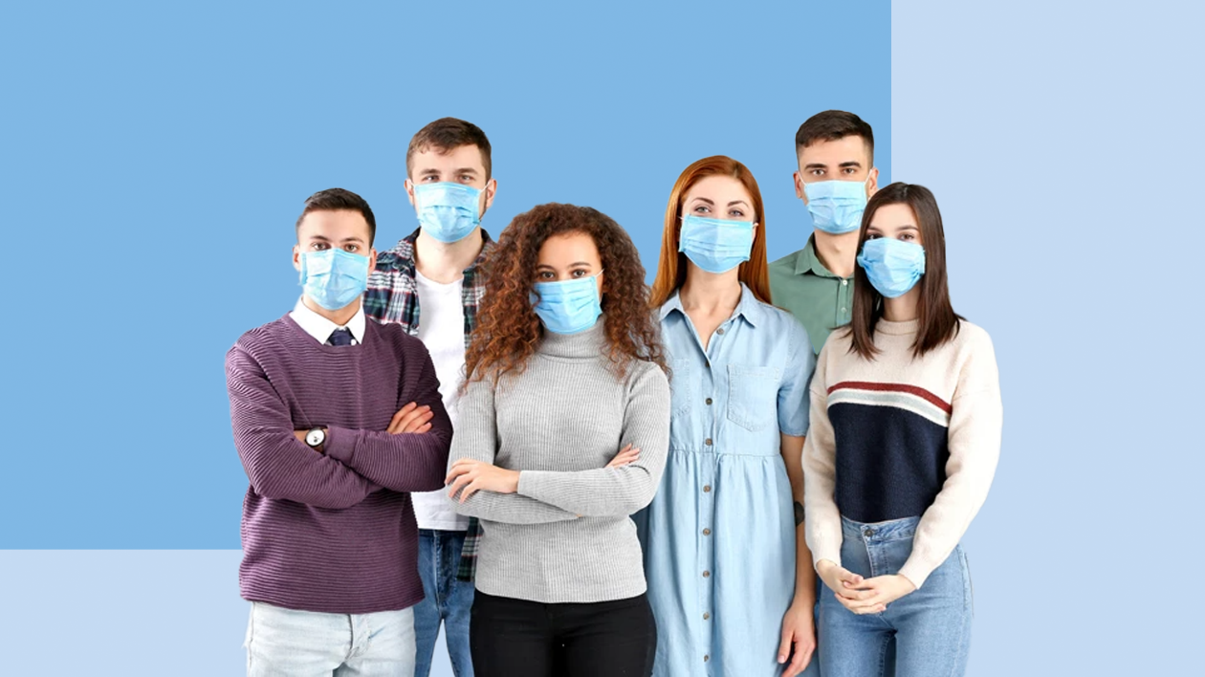
В регионах Российской Федерации фиксируются различные темпы прироста, а в отдельных случаях (Архангельская область) - снижения заболеваемости COVID-19. 48,6% выявленных случаев приходится на три региона – Москву, Санкт-Петербург и Московскую область.
В этой связи специалисты Роспотребнадзора отмечают, что в субъектах Российской Федерации, где уровень недельного показателя заболеваемости превышает 50 случаев на 100 тыс. населения, целесообразно рекомендовать ношение масок в общественных местах, в местах скопления людей, на транспорте и в закрытых помещениях.
Соответствующие рекомендации прорабатываются территориальными органами и организациями Роспотребнадзора с органами исполнительной власти субъектов Российской Федерации.
В целом эпидемическая ситуация по COVID-19 в России характеризуется продолжающимся ростом числа выявленных случаев и остается на строгом контроле Роспотребнадзора.
По итогам 32 недели 2022 года в России зарегистрировано 175 680 случаев заболевания COVID-19. Показатель заболеваемости составил 119,71 на 100 тыс. населения, что на 49,2% выше, чем на прошлой неделе. Превышение средних показателей заболеваемости зарегистрировано в 18 регионах.
Специалисты Роспотребнадзора отмечают, что рост заболеваемости связан с распространением новых подвариантов штамма «Омикрон». Так, за последние две недели к сублинии BA.1 штамма «Омикрон» отнесено 0,51% от общего количества сиквенсов, к сублинии BA.2 – 4,6%, к сублиниям BA.4/BA.5 – 94,38%, к сублинии BA.2.75 ("Кентавр") – 0,51%. Новые геномные последовательности, отнесенные к гибридному варианту COVID-19 "дельтакрон", в базу VGARus не вносились.
Превалирующие на сегодняшний день субварианты BA.4/BA.5 штамма «Омикрон» отличаются более высокой контагиозностью, но более легким клиническим течением. Вместе с тем, заражение такими штаммами может представлять опасность для не привитых и не переболевших ранее лиц, а также для людей из групп риска – старше 65-ти лет и имеющих хронические заболевания.
Чтобы снизить риски заражения, Роспотребнадзор рекомендует внимательно отнестись к рекомендуемым мерам защиты от инфекции.
1. При плохом самочувствии избегайте контакта с окружающими, даже если у вас отрицательный результат ПЦР-теста на COVID-19.
2. Если заболели – оставайтесь дома.
3. Не занимайтесь самолечением. Если вы почувствовали, что заболели и симптомы болезни нарастают, немедленно обратитесь за медицинской помощью – вызовите врача на дом и следуйте его рекомендациям. Лечитесь и принимайте лекарства только по назначению врача.
4. Регулярно проветривайте помещения (желательно в течение 30 минут). Наиболее эффективный способ проветривания – сквозной, когда одновременно открыты противоположные окна. Постоянно приоткрытые окна не позволяют обеспечить необходимый воздухообмен.
5. Защитите себя от тяжелого течения болезни с помощью вакцинации. Помните, что рекомендуется прививаться от COVID-19 каждые полгода. Регулярная ревакцинация помогает поддерживать необходимый уровень иммунитета.
Привиться от коронавирусной инфекции можно в поликлинике по месту жительства или в многочисленных пунктах вакцинации по всей России.
6. Мойте руки! Мытьё рук с мылом – простая и эффективная процедура, которая является важным элементом профилактики коронавирусной инфекции.
7. В местах массового скопления людей рекомендуется использовать маску. Это особенно важно для уязвимых категорий населения, в число которых входят пожилые люди и люди с хроническими заболеваниями.
Эти же меры помогут вам, вашим близким и друзьям снизить риски заражения другими респираторными заболеваниями, в том числе гриппом.
Берегите себя и будьте здоровы!

